La pomme de terre va faire baisser la température de l’endroit et réduire la douleur.

**Coupez une pomme de terre en dés, si possible à froid, et appliquez-la sur la zone affectée.**

**Il s’agit d’une méthode naturelle, classique et efficace, pour traiter les brûlures.**

**Les instructions pour l’utiliser**

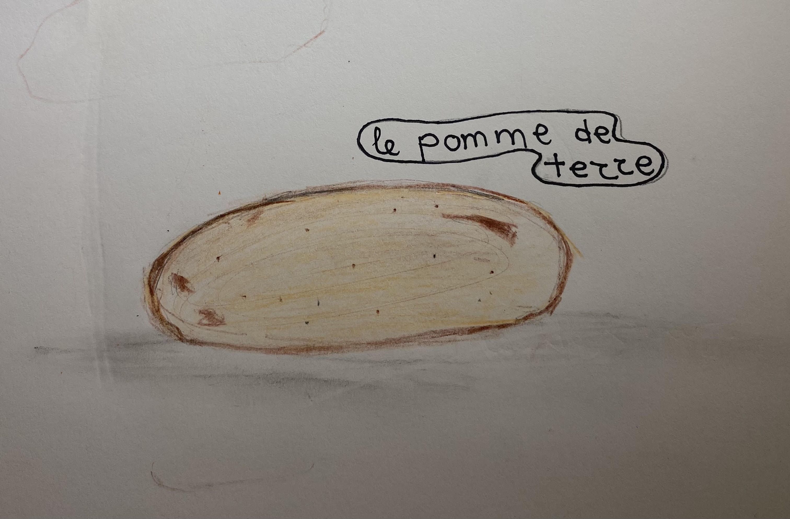

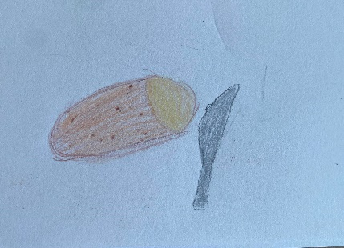

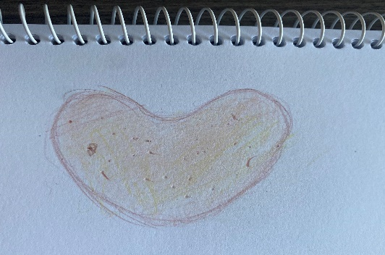

Aucune cloque ne se forme et la zone guérit très rapidement.

**La magie des pommes de terre crues**